«Обучение детей дошкольного возраста
рисованию деревьев по алгоритмическим схемам»

ПРОЕКТ
«Деревья вокруг нас»

Актуальность:
Взаимоотношения человека с природой актуальный вопрос современности. Дети мало общаются с природой. Можно наблюдать небрежное, порой жестокое отношение детей к природе, в частности, к деревьям. Деревья окружают нас постоянно, но дети, как правило, почти не обращают на них внимания. Гораздо больший интерес они проявляют к цветущим растениям. Кроме того, деревья и растения воспринимают как неживые объекты. Деревья прекрасные объекты для наблюдений, так как имеют ярко выраженные сезонные изменения. Таким образом, с одной стороны важность и необходимость ознакомления детей с растительным миром, с деревьями, формирование у детей убеждения о необходимости бережного и сознательного отношения к природе, и с другой – отсутствие целенаправленной, систематической работы привели к выбору темы проекта.
Рисование - интересный и полезный вид деятельности, в ходе которого разнообразными способами с использованием самых разных материалов создаются живописные и графические изображения. Рисование приобщает детей к миру прекрасного, развивает креативность (творческое начало личности), формирует эстетический вкус, позволяет ощутить гармонию окружающего мира.
Постоянно направляя детское внимание на выразительность изображаемых событий, людей, животных, птиц, предметов, богатство характерных деталей, цветовую гамму, пластичность форм, особенностей композиции, педагог постепенно от занятия к занятию подводит детей к умению элементарно оценивать и обобщать воспринятое. Так расширяется кругозор у детей, накапливается опыт, вызывая чувство радости и удовлетворения.

Цель проекта:
-формировать у детей представление о деревьях, как о живых организмах; развивать познавательные и творческие способности посредством использования нетрадиционных техник рисования; воспитывать бережное отношение к природе.

Задачи проекта:
1. Расширить знания о деревьях: особенности строения, произрастания и возможности использования человеком.
2.Знакомить детей дошкольного возраста с нетрадиционными способами рисования кроны деревьев, формировать интерес к изобразительной деятельности;
3. Формировать познавательные умения, учить отражать результаты наблюдений в разных видах творческой деятельности.
4. Воспитывать эстетическое восприятие, способность видеть красоту родной природы, наслаждаться красотой деревьев в разное время года.
5. Воспитывать убеждения о необходимости бережного и сознательного отношения к природе, желании её беречь и охранять.
6. Повысить уровень экологических знаний родителей через совместное участие в педагогическом процессе с детьми.

Тип проекта:
Познавательно – творческий, долгосрочный
Участники проекта:
Дети и воспитатели
Предполагаемый результат:
Дети: формирование осознанно-правильного отношения к природе, систематизация знаний о деревьях, повышение познавательных интересов через различные виды деятельности.
Родители: повысится интерес у родителей к данному вопросу, расширится кругозор экологических знаний родителей.
Методы и приёмы: наглядные, словесные, игровые, практические:
- наблюдения,
- рассматривание картин, прослушивание песен и музыкальных произведений,
- беседы,
- чтение художественной литературы,
- заучивание стихов, пословиц,
- игры,
- экскурсии,
- опыты.
Продукты проекта: выставка творческих работ детей; систематизированный литературный и иллюстрированный материал по теме «Деревья», коллективная работа «Чудо-дерево», разработанные рекомендации и консультации для родителей.
Этапы реализации проекта
I. Подготовительный этап:
– Постановка целей, определение актуальности и значимости проекта;
– Подбор методической литературы для реализации проекта;
–Подбор наглядно-дидактического материала, художественной литературы, репродукций картин, организация развивающей среды в группе.

II. Основной этап:
- Реализация комплекса мероприятий направленного на достижение поставленной цели.
- Взаимодействие с родителями, направленное на знакомство с проектной деятельностью.
1. Беседы с детьми:
- «Здравствуй, дерево!»;
- «Какие деревья растут на участке»;
- «Как деревья помогают человеку»;
- «Как появляются деревья»;
- «Почему нужно беречь и охранять деревья»;
- «Как сберечь деревья?»
2. Ознакомление детей с художественной литературой:
Чтение: И. Семенова «Березка», О. Высоцкая «Наш сад», «Две сосны и ель», А. Прокофьев «Наш лесок», М. Ивенсен «Ёлочка», И. Токмакова «Ива», П. Воронько «Липка»; заучивание: П. Воронько «Берёзка».
3. Рассматривание картин с изображением деревьев в разное время года: И. Э. Грабарь «Рябинка», И. И. Шишкин «В сосновом бору», И. Левитан «Весна. Цветущие яблони», И. И. Шишкин «Дубовая роща» и беседы по их содержанию;
4. Прослушивание: запись «Голоса леса», в музыкально-поэтическом сопровождении: Е.Кочеткова «Дерево», «Дуб» и «Береза» И. Токмаковой.
5. Экскурсия:
Рассматривание деревьев на территории детского сада и за её пределами.
6. Совместная и самостоятельная художественно-продуктивная деятельность:
- рисование на тему «Дерево»;
- аппликация «Деревья летом и осенью»;
- декоративная лепка «Гроздь рябины спелой»,
Коллективная работа: «Чудо-дерево».
7. Совместная образовательная деятельность:
«Деревья. Какие они?»
Цель: уточнить представления о деревьях; формировать положительное отношение к растительному миру природы; воспитывать эстетическое восприятие; учить видеть прекрасное и любоваться красотой разных деревьев.
8. Дидактические игры:
1.«Найди листок, какой покажу»
Цель: Найти предмет по сходству
2.«Такой листок лети ко мне».
Цель: Найти предметы по сходству.
3.«Найди, о чем расскажу».
Цель: Найти предметы по перечисленным признакам.
4.«Найди листок, как на дереве»
Цель: Найти часть по целому.
5.«Найди дерево по описанию»
Цель: Найти предмет по описанию
6.«Загадайте, я отгадаю»
Цель: Описать предмет по вопросам взрослого.
7. «Что лишнее».
Цель: развивать внимание, логику, умение сравнивать и сопоставлять.
9. Опытно-экспериментальная деятельность:
- Опыт 1 «Деревянный брусочек».
- Опыт 2 «Сравнение коры разных деревьев;
- Опыт 3 «С какой ветки эти детки?»
10. Работа с родителями:
1) Рекомендации: «Чем занять ребенка на прогулке?»
2) Консультация: «Прогулки в природу – основа здоровья ребёнка»
3) Совместная творческая деятельность: выставка творческих работ из природного материала «Лесная фантазия».
III. Заключительный этап
- Подведение итогов проекта
- Оценка достигнутых результатов.
Художественно-творческая деятельность:
Коллективная работа «Чудо-дерево».

Перспектива:
В целях закрепления воспитательной ценности проекта планируется весной посадка молодых саженцев деревьев на территории детского сада совместно с родителями и уход за ними.

Ель
Младшая группа
Рисуем на тонированной бумаге, на всем листе или полосе, краской зелёного цвета, широкой кистью.
Объяснение:
Обозначаем, где растёт ель – провожу ровную, прямую линию слева-направо зелёной краской. Затем рисую прямой и красивый ствол – провожу вертикальную линию сверху-вниз, начинаю рисовать кончиком кисточки, а потом всей кистью. Теперь рисую веточки. На макушке веточки короткие и
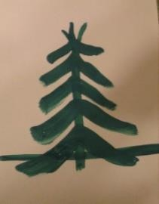
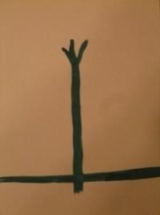
смотрят вверх на солнышко. Рисую остальные ветки, начинаю сверху – веду линию от ствола вниз с одной стороны и с другой, наверху они короткие, а потом растут, растут (ведём линию ветки), а эта ветка ещё длиннее (растёт, растёт, растёт).

Средняя группа

Рисуем на тонированной бумаге, на всём листе или полосе, краской коричневого и зелёного цвета. Даём 3 кисточки: широкую для ствола, средней толщины для веток и тонкую для хвои.
Объяснение:
Беру широкую кисть и коричневой краской обозначаю, где растёт ель, провожу ровную прямую линию слева-направо. Затем рисую прямой, красивый ствол – провожу вертикальную линию сверху-вниз, начинаю рисовать кончиком кисти, а потом всей кистью. Беру средней толщины кисточку, ею я буду рисовать коричневые веточки.
У ели есть макушка. Рисую 2 маленькие веточки, которые смотрят вверх, на солнышко. Теперь рисую остальные ветки, начинаю сверху. Ветки вверху маленькие и смотрят вниз с одной и другой стороны, ниже ветки подлиннее, ещё длиннее и самые длинные. Теперь тонкой кисточкой зелёной краской рисую иголки на ёлке. Они растут на ветках с одной и с другой стороны.
Зимой можно рисовать ель покрытую снегом и украшенную огоньками на новогодний праздник.
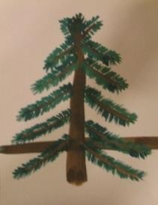
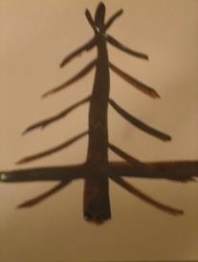
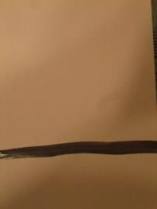

Старшая группа

Рисуем на тонированной в две полосы бумаге, краской коричневого и зелёного цвета. Даём 3 кисточки: широкую для ствола, средней толщины для веток и тонкую для хвои.

Объяснение:

Мы не обозначаем, где растёт ель, сразу рисуем ствол. Беру широкую кисть и коричневой краской провожу ровную прямую в конце с нажимом линию, из верхней точки провожу ещё такую же линию рядом и так несколько раз, чтобы получился красивый, прямой ствол. Теперь средней кистью рисую ветки. Техника та же, как в средней группе. Вверху 2 маленькие вверх, остальные длинные в стороны. На ветках у ели есть «лапки» - маленькие ветки, нарисую их под большими (показ). Теперь зелёной краской тонкой кисточкой рисуем хвою.
Новогоднюю ёлку украшаем гирляндой и рисуем под нею подставку. В этой группе даём изображение елей вблизи и вдали. Обратите внимание, здесь не рисуются отдельно коричневой краской ветки, а сразу же зелёной краской раскидистые лапы.

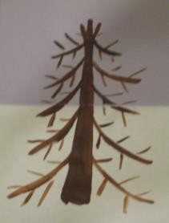
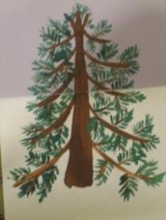
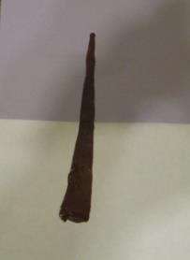

Подготовительная группа

Рисуем на тонированной бумаге, гуашь, палитра - на ней мы будем создавать разные оттенки зелёног цвета.Даём3 кисточки: широкую для ствола, средней толщины для веток, тонкая для хвои. Объяснение:
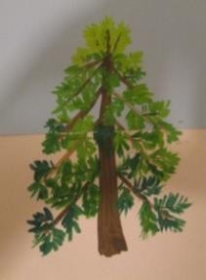
Методика рисования не меняется. Только при изображении хвои обращаем внимание на то, что верхние ветки молодые, упругие и зелень на них яркая, книзу хвоя на ветках старая, тёмного цвета.

Рисование деревьев

Младшая группа
Рисуем на тонированной бумаге, на всём листе или полосе, чёрной краской, широкой кистью.
Объяснение:

Обозначаем, где растёт дерево – провожу ровную прямую линию слева- направо чёрной краской. Затем рисую прямой, красивый ствол
– провожу вертикальную линию сверху - вниз, начинаю рисовать кончиком кисточки, а потом всей кистью. Теперь рисую веточки. У дерева есть макушка – рисую 2 маленькие веточки вверх. У ели ветки растут вниз, а у дерева- вверх к солнышку. Поднимите свои ручки вверх, вот так же и веточки
у дерева будем рисовать, кисть будет показывать, куда растёт веточка – она растёт от ствола вверх (провожу линию), теперь рисую веточку с другой стороны – она растет, растет.

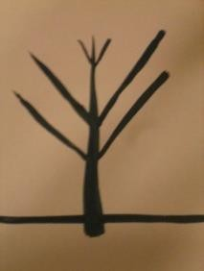

Средняя группа
Рисуем на тонированной бумаге, на всём листе или полосе, краской коричневого цвета. Даём 2 кисточки: широкую для ствола, средней толщины для веток.

Объяснение:

Беру широкую кисть и коричневой краской обозначаю, где растёт дерево, провожу ровную, прямую линию слева-направо. У дерева прямой красивый ровный ствол – провожу вертикальную линию сверху-вниз, начинаю рисовать кончиком кисти, а потом всей кистью. Беру средней толщины кис-
точку, ею я буду рисовать коричневые ветки. Кончиком кисточки рисую 2 маленькие веточки на макушки, которые смотрят вверх на солнышко. У дерева есть толстые ветви, и все они растут вверх – к солнышку, рисую их всей кистью с одной и с другой стороны ствола. А на толстых ветках есть тонкие, они тоже тянутся к солнышку, рисую их кончиком кисточки с одной и с другой стороны ветки.

В средней группе можно рисовать дерево в разное время года: зимой покрытое снегом, весной, летом, осенью – с листьями, их мы рисуем примакиванием.

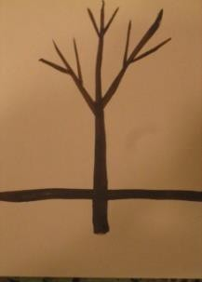

Старшая группа

Будем рисовать разновидности деревьев. Особое внимание обратить на то, что если дети старшей группы даже после многократных наблюдений, прорисовки рисуют плохо, то эту работу перенести на подготовительную группу, так как для детей этот материал очень сложен.

Сосна
Если дети хорошо овладели техникой рисования елей, можно обучить рисованию сосны. Рисуем на тонированной в две полосы бумаге, гуашь, палитра. Даём 3 кисточки: широкую для ствола, средней толщины для веток, тонкую для хвои.

Объяснение:

У сосны красивый, ровный ствол светло-коричневого, золотистого цвета, потому что сосна очень любит свет, солнце. Создаём такой цвет на палитре. Техника рисования ствола такая же, как и ели.
Обращаем внимание на ветки, они растут в стороны от ствола, поочерёдно с одной и другой стороны, вверху ветки короткие, книзу длиннее. Внизу тоже были ветки, но всем не хватило света, солнца, и они обломились, остались только маленькие сучки. Хвоя у сосны изумрудная, длинная и пушистая.
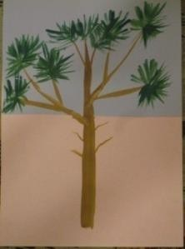
Тонкой кисточкой делаем длинные от ветки в разные стороны мазки.

Берёза
Рисуем на тонированной в две полосы бумаге, белой и чёрной краской. Даём 2 кисточки: широкую и средней толщины.

Объяснение:

У берёзы красивый ствол – широкой кисточкой белой краской рисую ствол, так же как мы рисовали ствол у других деревьев. У берёзы на стволе есть чёрные крапинки, их мы нарисуем потом, когда подсохнет белая краска. Берёзу называют кудрявой. Ветки у неё красивые, упругие, наклонились вниз. Беру среднюю кисточку и чёрной краской рисую толстые ветки от ствола с одной и другой стороны, начинаю сверху. А от толстых веток идут тонкие, как гирлянды, опускаются вниз. Ствол у берёзы подсох, теперь украсим его черными точками. Вспомните, когда мы с вами рассматривали его, то отмечали, что внизу ствол сильно чёрный, сверху точек меньше.
Рисуем берёзу в разное время года: заснеженную зимой и зелёную весной (рисуем по-сырому контур кроны и точками листья).

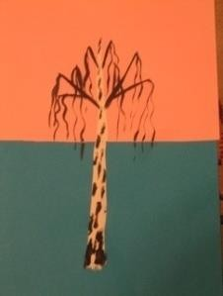

Яблоня
Рисуем на тонированной в две полосы бумаге, гуашь, палитра. Даём 2 кисточки: широкую и средней толщины.

Объяснение:
Широкой кистью тёмно-коричневой краской рисую ствол. Техника рисования та же. Теперь средней толщины кисточкой буду рисовать крону. Крона у яблони похожа на чашу. Из чаши растут большие ветки вверх к солнцу, а на них маленькие. Оттого, что у яблони такая крона её называют развесистой. Листья у яблони рисую примакиванием, конец кисти смотрит
вверх. Можно дать так же тему «Яблоня в цвету» - розовой краской рисуем цветы завиточки, листья не рисуем.
Рисование разновидностей деревьев в старшей группе можно давать лишь в том случае, когда у детей высокие технические навыки. В случае затрудне- ний в старшей группе лучше оставить рисование дерева по методике средней группы и дать рисование берёзы, остальному учить в подготовительной группе.

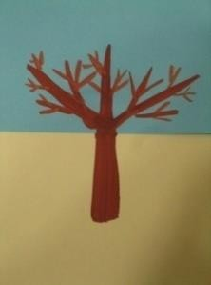

Подготовительная группа
Дуб
Рисуем на тонированной бумаге в две полосы, гуашь, палитра. Даём 3 кисточки: широкую для ствола, средней толщины и жёсткую.

Объяснение:

Дуб называют великаном, ствол у него очень толстый, буду рисовать его широкой кисточкой коричневой краской вот так – проведу центральную линию и буду «наращивать» ствол с одной и с другой стороны. Ствол толстый, дуб могучий, он крепко стоит на земле – видны корни. Средней кисточкой коричневой краской рисую ветки. Ветки от времени изогнулись, старые, толстые. У дуба нет такой макушки, как у других деревьев. Наверху ветки изогнуты и от ствола то же отходят изогнутые толстые ветки. От толстых веток отходят маленькие изогнутые, их я рисую кончиком кисточки. Зелень дуба прозрачная, резная, её я буду рисовать жесткой клеевой кистью «тычками».

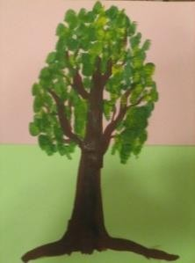

Сосна
В этой группе можно дать рисование сосны цветными карандашами, но для детей это очень сложно. Так же дети учатся рисовать молодую сосенку.
Рисуем на тонированной в две полосы бумаге, палитра. Даём 2 кисточки: широкую для ствола и средней толщины для хвои.

Объяснение:

Широкой кистью светло-коричневой краской рисую короткий ствол. Техника та же, как при рисовании елей. Особое внимание уделяем на ветки. Рисую 2 маленькие наверху, а далее от ствола рисую 2 веточки вверх к солнцу и отсюда же 2 вниз. Теперь средней кисточкой рисую хвою, верхние веткимолодые – хвоя на них светлая, яркая, нижние старее – хвоя тёмная.
В этой группе можно показать способ рисования кроны без веток – контуром.
Так же в этом возрасте дети с удовольствием рисуют различные сказочные деревья.

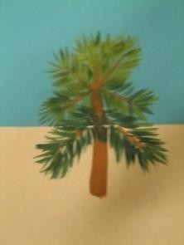

Алгоритм изображения хвойного дерева

Алгоритм изображения березы

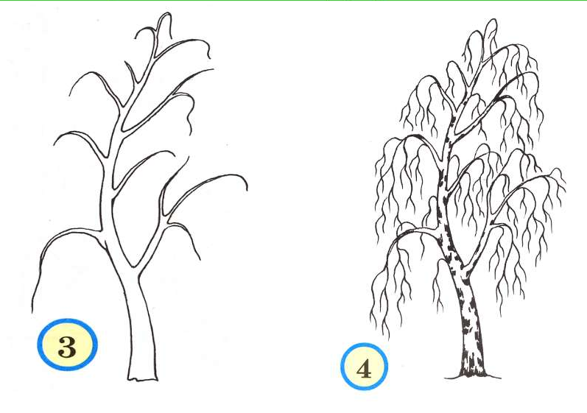

Алгоритм изображения дерева
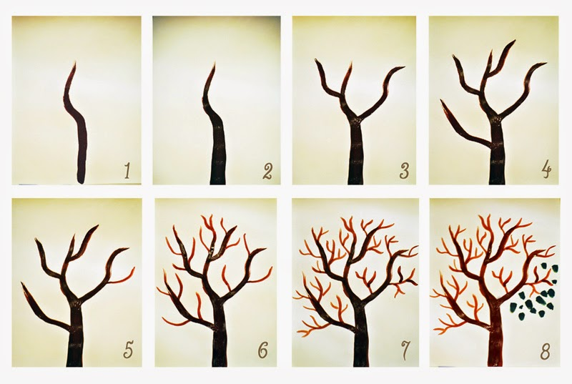

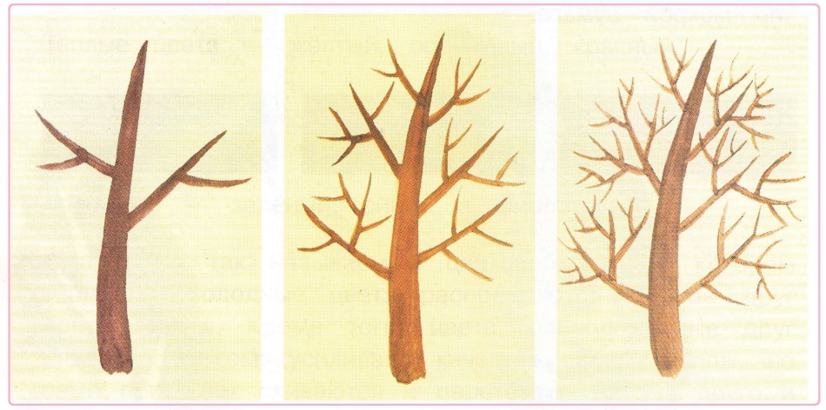

Лиственные и хвойные деревья
